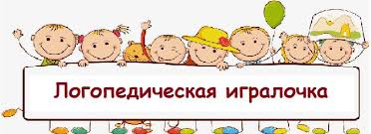
Лексическая тема «Насекомые»

1. Игра «Внимательные ушки»
Цель: развитие слухового внимания и памяти.
Ход игры. Взрослый предлагает ребенку прослушать стихотворение (можно сочетать чтение стихотворения с показом картинок), а затем назвать насекомых, которых он запомнил.
Слушай и запоминай,
Насекомых называй.
Муравей, пчела, оса,
Бабочка и стрекоза.
А теперь бери тетрадку,
Нарисуй всех по порядку. С. Чешева
2. Игра «Сосчитай-ка»
Цель: формирование грамматического строя речи, (учить согласовывать существительное с числительным в роде, числе и падеже).
Ход игры. Игра проводится с мячом по кругу. Взрослый начинает счёт, ребенок продолжает (от 1 до7).
Например:
Один маленький комар, два маленьких комара, три маленьких комара ... пять маленьких комаров.
Слова: надоедливая муха, трудолюбивая пчела, разноцветная бабочка и т. п.

3. Игра «Назови ласково»
Цель: формирование грамматического строя речи, (учить образовывать существительные с использованием уменьшительно-ласкательных суффиксов).
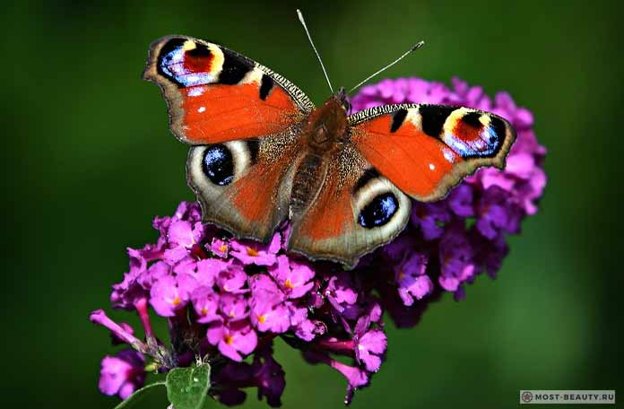
Ход игры. Игра проводится с мячом. Взрослый называет насекомое и бросает мяч ребёнку. Задача ребёнка назвать насекомое «ласково».
Например:
муравей — муравьишка
комар — комарик
гусеница — гусеничка
пчела — пчёлка
жук — жучок
4. Загадки:
Цель: развитие слухового внимания.
Ход игры. Взрослый загадывает загадку, ребенок отгадывает и объясняет свой ответ.
Шевелились у цветка Домовитая хозяйка
Все четыре лепестка. Полетает над лужайкой,
Я сорвать его хотел — Похлопочет над цветком —
Он вспорхнул и улетел. Он поделится медком.
(Бабочка) (Пчела)
В лесу у пня — На ромашку у ворот
Суета, беготня, Опустился вертолёт,

То народ рабочий Золотистые глаза.
Снует и хлопочет. Кто же это?
(Муравейник) (Стрекоза)

5. Игра «Поймай звук»
Цель: развитие фонематического восприятия.
Ход игры. Взрослый предлагает ребенку «поймать звук»: он должен хлопнуть в ладоши, если этот звук в слове есть.
Например:
Звук [м]: комар, оса, муха, пчела, мошка, муравей.
Звук [к]: гусеница, комар, бабочка, жук, оса, мошка, стрекоза, муравей.
5. Дыхательная гимнастика «Бабочка, лети»
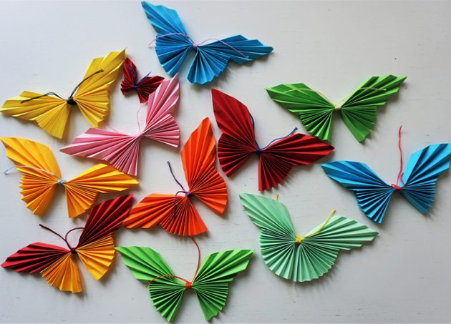
Цель: формирование направленной воздушной струи;
Ход игры. Сдуть бабочку с цветка (с ладошки). Необходимо следить, чтобы ребенок стоял прямо, при выдохе не поднимал плечи, дул на одном выдохе, не добирая воздух, не надувал щеки, а губы слегка выдвигал вперед. Дуть можно не более 10 секунд с паузами, чтобы не закружилась голова.
6. Пальчиковая гимнастка «Насекомые»
На полянке я сижу,  Во все стороны гляжу.  Сколько насекомых здесь!  Всех, пожалуй, и не счесть.  Вот пчела, а вот оса,  Это бабочка — краса.  Муравей и стрекоза,  Попрыгунья, егоза.  Все спешат, все трудятся,  А она красуется! | Сидим на коврике, опираясь на руки,  Поворачиваем голову сначала налево,  затем направо.  Руки через верх разводим в стороны.  Поочерёдно загибаем пальцы  на каждое название насекомого  на двух руках одновременно.

